Invasion de l'espace : collage
Question d'enseignement : Comment interroger l'action d'envahir l'espace dans une production artistique?
Consignes : Matérialiser, présenter ou représenter l' invasion d'un espace, d'une image, d'un lieu, d'un univers, d'un corps, d'une œuvre, d'une publicité, d'une pochette d'album, d'une couverture de livre, d'une publicité ou d'un objet par quelque chose qui lui est étranger, étrange, incongrue ou inhabituel en utilisant du collage de papier ou de matériaux. Sur vos 3 projets travailler sur des supports différents : un objet, une image, une feuille blanche.

INVASION : nom féminin
1. Pénétration massive (de forces armées qui envahissent le territoire d'un autre État).
2. Action d'envahir, de se répandre dangereusement.
3. (SANS IDÉE DE DANGER) Entrée soudaine et massive.

Évaluation par compétences :
- Expressivité : rendre visible ou exprimer l'envahissement d'un espace :
- Techniques : Exploitation du médium choisi :
Exploitation de l'espace d'expression :
- Langagière et culturelle : Amener des références personnelles :
justifier ses intentions et mettre en valeur mon projet :

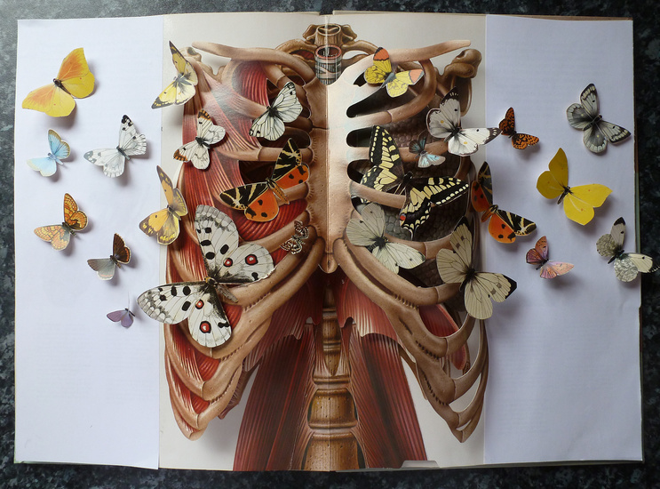
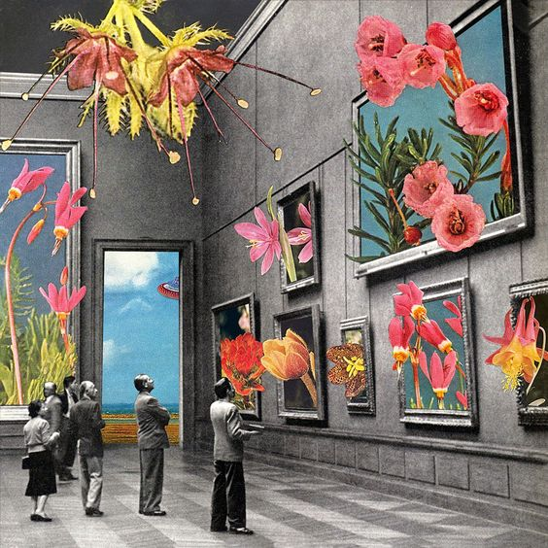
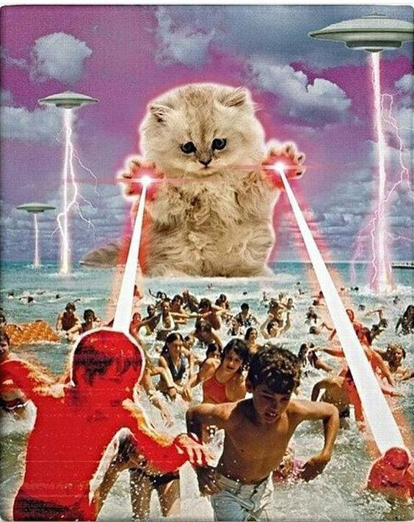
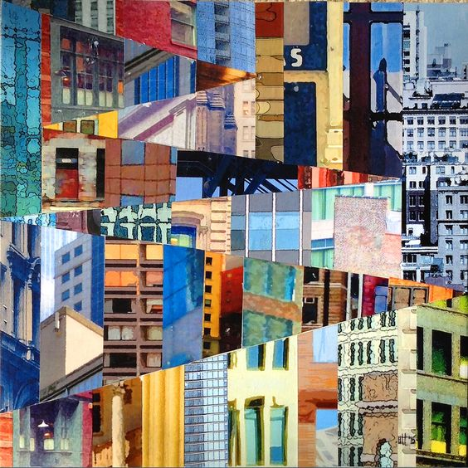
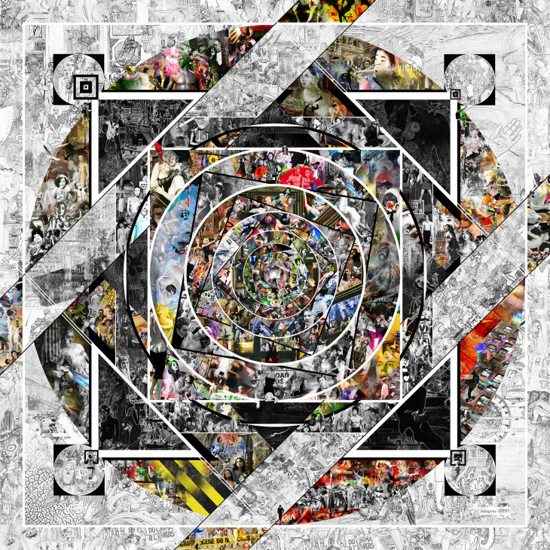
Références artistiques

